Latvijas Jūras akadēmijā atklāj prototipēšanas laboratoriju
8.martā Latvijas Jūras akadēmijas vadošais pētnieks Jānis Baroniņš atklāja 3D prototipēšanas laboratoriju, kurā uzstādīts un pirmajos pētījumos tiek izmantots stereolitogrāfijas 3D printeris AnyCubic Photon Mono un pēcapstrādes (skalošanas/UV apstarošanas) AnyCubic Wash&Cure aparāts.
Akadēmijas maģistrantūras kursa students Aleksandrs Girburgers sadarbībā ar Rīgas Tehnisko universitāti īsteno inovatīvu pētījumu, kurā apvieno komerciāli pieejamus monomēru maisījumus ar fotoiniciatoriem un cinka oksīda pulveriem. Pētījuma mērķis ir noskaidrot maksimālās piedevas augstākās koncentrācijas robežu, pie kuras iespējams nodrukāt strukturētu pārklājumu kuģu tanku virsmu aizsardzībai, vienlaikus nodrošinot vērtīgas papildus funkcionālās īpašības. Ar pieredzi un zināšanām šo pētījumu atbalsta Latvijas Jūras akadēmijas profesors Jānis Brūnavs.
Drīzumā plānots uzstādīt otru stereolitogrāfijas 3D printeri ar 6k izšķirtspēju, kas nodrošinās augstāku nodrukājamās struktūras detalizācijas pakāpi.
Prototipēšanas laboratorija ir lieliska vieta pētniecībai, apmācībām un inovāciju radīšanai. Latvijas Jūras akadēmijas pētnieki, studenti un jūrskolnieki ir laipni aicināti apgūt jaunas prasmes darbā ar stereolitogrāfijas 3D printeriem.
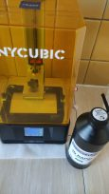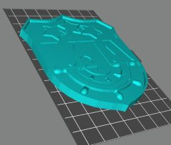
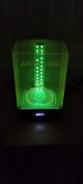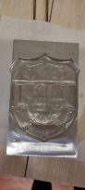
Papildus vēlamies Jums atgādināt par ERAF līdzfinansējuma LJA īstenoto projektu “Inovāciju granti jūrniecības nozarē studējošiem” – ja Tevī mājo kāda inovatīva ideja, mēs varam palīdzēt Tev to īstenot un attīstīt! Savukārt, ja vēlies būt daļa no jau esošiem projektiem, droši raksti – mēs atradīsim Tev piemērotu un interesantu projekta grupu, kurā varēsi iesaistīties. Viss sākas ar idejas izpaušanu un prezentēšanu inovāciju konkursos.

Vairāk informāciju meklē:
– Mūsu LJA Facebook lapā
– Jurniecibasfonds.lv

